FengCms 模版标签白皮书

一、模版基础讲解

1、模版存储于网站根目录中template下

2、模版命名规则：
index.html 首页模版
header.html 网站通用头部模版
footer.html 网站通用底部模版
search.html 搜索页面模版
tags.html 标签云页面模版
map.html 网站地图模版
message.html 留言显示页面模版
message_add.html 添加留言页面模版
single.html 单页栏目模版（模版内容和单页内容模版一致即可）
single_content.html 单页内容页面模版
next.html 内容页里下一条通用碎片
prev.html 内容页里上一条通用碎片
article.html 文章系统频道模版
article_class.html 文章系统栏目模版
article_content.html 文章系统内容模版

========= 以下为自建模型模版命名规则 ==================

xxx.html 文章系统频道模版
xxx_class.html 文章系统栏目模版
xxx_content.html 文章系统内容模版

其中xxx为你自建模型的表名。

========= 你可以自己建一些碎片模版以供在页面中调用 ====

比如你建一个bar.html的模版存于模版根目录下，里面写上
你想要的html代码，然后在其他模版中用
{include "bar.html"} 即可调用

========= 后台自建碎片模版 ============================

你可以在网站后台“系统”→“ 碎片管理”里建一个小的
碎片模版，以便在不同的页面随意调用。
Q：什么是碎片？
A：碎片是指在网站不同的页面中需要多次调用甚至一个页
面中多次调用的简短的html代码，如谷歌广告代码。

碎片的调用方式为：{include "scrap/xxx.html"}
PS:其中xxx为你新建的碎片的名称（建议使用字母）

模版文件中（模版存储于网站根目录中template下）

二、万能的L标签。
简述：
L标签是FengCms内容管理系统的核心标签，他适合用在“非分页读取数据库”的任何地方。
Q：什么是非分页读取数据库？
A：非分页读取数据库是指：除不能使用分页代码的其他任何需要读取数据库的用途。也就是说，除了栏目分页代码其他的任意的地方，都能使用L标签。
例如：网站新闻头条，网站最新新闻，网站推荐新闻，网站热门新闻，网站图片新闻等等等等
示例：
{loop M("module")->l("classify","w[classid=2];f[id,name,html];n[1000];s[sort,2]") $k $v}
<li><span>{$v['date']}</span><a href="{url($v['html'])}">{$v['name']}</a></li>
{/loop}

解释：
{loop ……} 代表，这里是一个循环的开始。
其中的……是指循环的条件。如上图的示例，就是
M("module")->l("classify","w[classid=2];f[id,name,html];n[1000];s[sort,2]") $k $v
M("module")-> 调用模型方法（通用的，可以不去管。）
l("表名","条件") L万能标签方法。
表名 就是你需要调取的数据所在的表的英文名（不需要前缀）
条件 是指你要读取的这个表中的哪些数据。
条件分成五个组成部分 w，f，n，s 分别的含义如下：
w 代表英文where的意思。
其使用方法如下
在其[]中输入相应的条件，比如id=1或者其他。
其不仅仅支持等于号，同样支持大于号，小于号，大于等于号
小于等于号等等。如下格式：
大于实例 id>10
小于示例 id<100
大于等于示例 id>=10
小于等于示例 id<=100
w 选项除了能用一个函数值确定范围，也能使用多个值来确定范围
使用多个值的方法就用到了并且和或者
并且的方法 &&
示例 id>10&&id<100
或者的方法 ||
示例 classid=2||classid=3
1.11版以后的FengCms增加了W的一项功能，就是获取子栏目内容。方法如下：
w[status=1,4];
在正常的参数后面，加上英文逗号，然后再加上栏目ID值，就可以调用归属于这个栏目ID的内容，并且，可以调用出归属于这个栏目ID的子栏目以及孙、重孙、灰孙的内容。

f 代表的是字段的意思。就是说，你需要读取这个数据库中的哪些字段的 值。如果你想读取所有的字段，则可以不写F条件。（包括f[];全部去 掉即可）
其使用方法如下：
f[id,title,date,html];
则，代表读取“id”、“title”、“date”、“html”四个字段。
每个字段之间用英文的逗号隔开（在整个标签系统里，全部都是使用的英文标点符号。）

n 代表的是“number”条数的意思。表示，你需要读取多少条符合条
件的数据。N也是可以省略的。如果你省略掉n，就代表读取10条信
息。
其使用方法非常简单，直接在里面输入数字即可。
示例 n[10];
s 代表的是 “sort”排序的意思。表示你希望按照什么方法来排序。其有
两个值[id,1]，中间用英文逗号隔开。
第一个表示按照哪个字段来排序，比如按照ID来排序，就写ID，按照添加时间来排序，就写time。需要特别指出的是，如果是读取栏目列表，则建议按照sort来排序。否则在后台调整栏目排序则不会有效果。
第二个值是数字1和2。分别代表倒序和正序。默认值是正序。
1 代表的是倒序。
2 代表的是正序。
（因为绝大多数情况下读取数据库是纵向读取的。因此我们没有加入横向的排序方法。）
s也是可以省略的。如果省略掉s，则默认按照id正序排列。
示例 s[sort,2]

利用“W”、“F”、“N”、“S”四个方法就可以限制各种各样的条件。来满足你任意的读取方式了。

$k $v的含义以及用法。
$k 表示从“0”开始递增数字。例如我在n中设置了10条信息，并在循环中
加上{$k}调用输出，则会显示为 0 1 2 3 4 5 6 7 8 9。
$k值可以支持php各种运算函数取得对应的值。
例如 {intval($k+1)} 则，表示运算$k加1的数值，以上面的调用十条
为例，则会输出 1 2 3 4 5 6 7 8 9 10
这里不仅仅支持+号哦，加减乘除都支持，怎么用，看你的了。
例如 {intval($k%2)} 则，表示运算 $k 除以2的余数 以上面的调用十条
为例，则会输出 0 1 0 1 0 1 0 1 0 1
例如 {intval(($k%2)==0)} 这是上面的余数的加强版，则会输出相反的数
值，以10条为例，会输出 1 0 1 0 1 0 1 0 1 0
最后，来一条变态的。
{intval(intval($k+1)*5)}
使用两层函数，来输出结果，以10条为例，则会输出
5 10 15 20 25 30 35 40 45 50
$k值如上的例子呢，都是运用在了输出数字方面。但$k值更重要的是运用于
判断条件上。我们会在下面的循环体里详细的讲解$k值的妙用。
$v 表示读取字段的前缀。
例如，我们需要读取title字段。则需要在循环体里输入 {$v[‘title’]}字段。
用$v 我们可以读取所有的字段里的信息用于循环体。但是，需要注意的是
在输出链接地址（如新闻内容页地址和栏目页地址）时，需要加上一个函数
例如 {url($v['html'])}，而不能是 {$v[‘html’]}。因为，我们的cms除了支
持动态地址输出，还支持伪静态输出，而数据库中存储的是伪静态地址。
因此，直接输出{$v[‘html’]}的话，则只能输出伪静态地址。因此，需要加上
Url函数，url函数会自动判断网站是运行于静态地址，还是动态地址，从而
输出正确的地址。
$k 和 $v 这两个选项并不是非需要写成 $k $v 的。这里的第一个表示的是$k第二个表示的是$v，因此，我们也可以用其他的字母来替代。比如写成 $a $b，则在下面的循环体中循环的时候，分别使用 $a代表循环数组，$b读取字段即可。
我们推荐大家使用 $k $v这种方式来书写模版。因为这样约定成俗，便于别人快速理解你的标签。

{/loop} 代表循环到这里就结束了。

在 {loop} …… {/loop}之间的内容，就是我们要循环的html代码。

例如：
<li><span>{$v['date']}</span><a href="{url($v['html'])}">{$v['title’]}</a></li>
这一段，则表示的是
<li><span>日期</span><a href="链接">标题</a></li>

上面在讲$v值的时候，已经说过了如何用$v来读取数据。这里不累述。需要注意的是，我们的cms在循环体内循环的是时候，是支持php函数的。

那么常用的PHP函数是什么，以及使用场景。我们简单的列举一下。

★★★★★★★★★★★★★★★★★★★★★★★★★★★★★★★★★★★

FengCms 1.18 版新增 down 下载文件函数。

当我们要输出一个下载地址链接，并且希望加密，怎么办呢？使用下载函数。

示例：{down($v[‘downfile’])}
解释：down是1.18版本新增的下载函数。是FengCms的自定义函数。使用方法和url函数一致，包裹住要下载的真实地址即可。示例中的$v[‘downfile’]是自定义的字段名。
其纯html的结构是 ｛down(/upfile/file/test.doc)｝这样的。

如果使用新增的下载函数不能下载，而是打开一个乱码的网页，则请检查php.ini配置文件中的 output_buffering 选项是否在 Off ，请改成 On 或者 4096
★★★★★★★★★★★★★★★★★★★★★★★★★★★★★★★★★★★

- 截断
截断是一个比较常用的PHP函数，一般用在截取网站的标题。
示例：{mb_substr($v[‘title’], 0, 15,"utf-8")}
解释：函数mb_substr截取标题$v[‘title’]，从0开始，截取到第15个汉字，用utf-8编码。翻译一下就是截取标题的前15个字。（utf-8，必须书写，否则会截取出乱码）。
我们不推荐用php截断的方式来截断标题。因为这样不利于seo，我们推荐使用css的方式来截取标题。
Css写法：li {height: 24px;line-height: 24px;overflow: hidden;}

- 日期
日期函数比较特殊。我们在自建模型的时候，会有两个时间的值，一个是date，表示日期，一个是time，是时间戳。这两个分别的含义是添加日期，和添加时间。其中，time值在你修改保存的时候，会修改为修改后的时间。而date值不会。Date值可以在后台直接修改。如图：
这个时间你是可以自己任意修改的。

我们在前台L标签内输出时间的时候一般用{$v[‘date’]}来显示。这样的话，就会显示如上图一样的 2013-11-11 这样的日期。如果我不希望用这个日期格式怎么办呢？
很简单，我们使用日期函数即可。
{date('m/d',strtotime($v['date']))}
这里面呢，是用了两个函数。第一个函数是
strtotime() 这个函数的意思是，将形如2013-12-16这样的日期时间戳化。
第二个函数是
date('m/d',时间戳)这个函数的意思是，将时间戳用日期格式化。
其中m/d就是输出的时间格式。这里支持年月日的任意方法。
例如 2013年10月10日 Y年m月d日
2013/10/10 Y/m/d
10月10日 m月d日
2013年10月 Y年m月
……
如上所述，你可以写出无数种你想要的任意格式了。

在某种未知的情况下，这个函数可能会失败。具体原因未知。如果你使用这个函数却发现输出的日期为1970/01/01，则表示你的服务器可能存在这个函数BUG。
不过没关系，我们可以用time值来替换date值。方法如下：
date('m/d',$v[‘time’])
如上。因为time值，本身就是时间戳，所以我们不需要加上strtotime() 函数来时间戳化。

- 取得数组函数
这个前面讲$k值的时候，已经提过了。就是{intval()}这个函数。
例如，你需要一个运算法则。例如 2*3 其中2是某个字段的值，而3是常量。你需要取得这个运算的值，则可以用以下方法：
{intval($v[‘xxx’]*3)}
通过上面的函数运算，就可以了。
当然，上面的例子的中的3也可以是某个字段的值，反正应该有人能用上，我想不出来用处（有点小小的孤陋寡闻*^0^*）。利用这种计算方法，可以实现很多其他cms完全不具备的显示内容的功能。

- 判断数组有几条
count()
这个函数不是很常用。主要是用在计算输出多少条数据上。一般不会用在L标签的输出循环体里面。但是他可以用在判断里面。我们下面的例子中将会使用到。

常用的函数呢，我们就列举这几个，事实上，我们的FengCms支持大量的Php原生函数。PHP程序达人可以利用我们的Cms来实现各种功能。如果你有什么特殊需求，而自己搞不明白，欢迎到论坛提问，我们会尽量给予您满意的答复。

L标签的循环套循环的用法
L标签是万能标签，自然是支持循环套循环的。举例，我们要实现一个形如以下格式的二级菜单
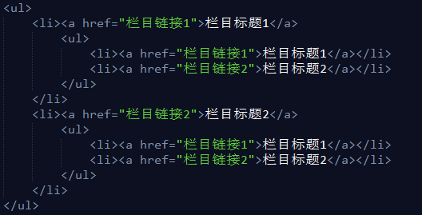

那么，如何来写这个标签呢？

如下即可
==============================
<ul>
{loop M("module")->l("classify","w[classid=0];f[id,name,html];n[20];s[id,2]") $k $v}
<li><a href="{url($v['html'])}">{$v['name']}</a>
<ul>
{$classid=$v['id']}
{loop M("module")->l("classify","w[classid=$classid];f[id,name,html];n[20];s[id,2]") $key $val}
<li><a href="{url($val['html'])}">{$val['name']}</a></li>
{/loop}
</ul>
</li>
{/loop}
</ul>
=======================
为了便于阅读，我们还是截图看把。上面的代码用户你复制。
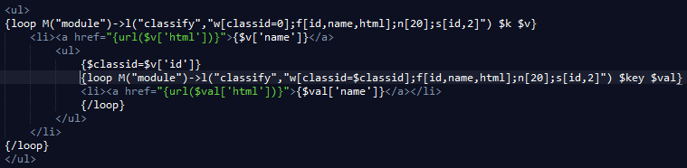
如上图，我们先写一个l万能标签的循环。循环所有classid=0的所有一级栏目。
因为二级栏目的classid等于其对应的一级栏目id，也就是说，这个一级栏目的id值，就是其下面二级栏目的classid值。那么，在里面循环的的第二个循环的条件就应该是
w[classid=$v[‘id’]];
但是，如果你这样写，就出错了。为什么呢？因为中括号的原因，被解析掉了，就无法从上级循环中把id值传到他下面的子循环里面。
怎么办呢？我们来建一个变量。
{$classid=$v['id']}
如上，我们新建一个变量 $classid ,让他的值等于一级栏目的循环的ID值，然后在二级栏目的循环条件中的clasid等于这个变量即可。如上图所示，这个条件代码就变成了：
w[classid=$classid];
这里呢，我们用到了变量。前面我们没有说到。其实，变量是可以非常好的利用的。具体就要根据引用环境来了。

注意：

仔细看上图，需要注意的是，第一个顶级循环的两个值是 $k $v
而他下面的子循环的值变成了 $key 和 $val
为什么？因为 $k $v 这两个属性已经在一级栏目循环中使用过了。所以如果在二级栏目中继续使用，就会冲突。因为，里面的循环的这两个值必须改变。我们的示例中是改变为
$key $val

如果你需要写三级循环四级循环的话，更要注意，每一层的这两个值，是不能一样的。

本来呢，这个二级循环的导航的示例就结束了。但是，如果你真的使用上面的示例中的循环代码的话，你会发现一个问题。

就是，当你某一个一级栏目中没有二级栏目的话，他会输出一个空的ul出来。怎么办呢？

这里，我们就要用到判断了。判断一个栏目的子栏目是否为空。如果为空，则不输出，如果不为空，则输出二级循环。如何去做呢？

代码如下：
=====================
<ul>
{loop M("module")->l("classify","w[classid=0];f[id,name,html];n[20];s[id,2]") $k $v}
<li><a href="{url($v['html'])}">{$v['name']}</a>
{$classid=$v['id']}
{$classdown=M("module")->l("classify","w[classid=$classid];f[id,name,html];n[20];s[id,2]")}
{if count($classdown)>0}
<ul>
{loop $classdown $key $val}
<li><a href="{url($val['html'])}">{$val['name']}</a></li>
{/loop}
</ul>
{/if}
</li>
{/loop}
</ul>
========================
看不清楚没关系，我们接着看图：
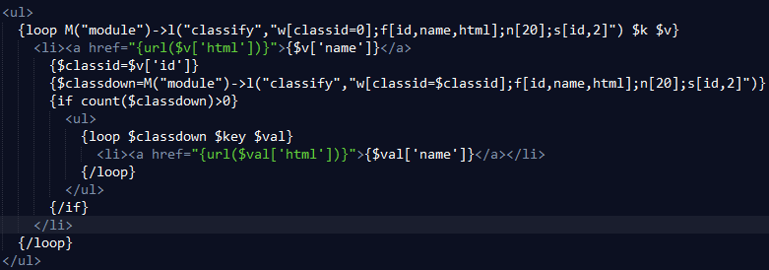
如上图所示，我们把二级栏目的子循环的这个条件值写成了一个变量$classdown，然后在loop循环条件中，直接用$classdown变量即可。
并且，我们把$classid和 $classdown 两个变量放到了ul的外面。然后，给整个ul用了一个判断：
{if count($classdown)>0}{/if}
什么意思？
上面在函数解释部分，我们就讲到了count()这个函数。这个函数是取得查询信息的条数。如果查询信息的条数大于0，则表示这个一级栏目下面有二级栏目。就循环下面的子循环体。
通过这样的一个判断，就解决了当一级栏目下没有二级栏目，却依旧输出一个空ul的问题了。

FengCms支持循环套循环，判断套判断。只要你逻辑够清晰，我们就能写出各种各样的想要的效果来。
下面给一个非常复杂的判断的例子：
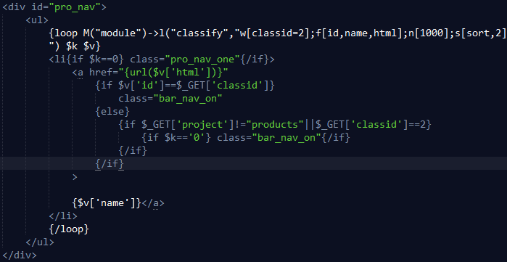

这个例子大家不需要去详细的理解了。需要指出其中的特殊点是如$_GET['classid']这样的代码。这代表的是取得浏览器中的地址栏的当前页面的某个参数（在开启动态的情况下可以直接看到。）

在判断中，一些符号的写法如下：

等于号 ==
大于号 >
小于号 <
大于等于 >=
小于等于 <=
或者 ||
并且 &&

简单判断和一些连续的判断的写法

如果就 {if 条件}如果就输出内容{/if}
如果就，否则就 {if 条件}如果就输出内容{else}否则就输出这个内容{/if}
如果就，否则如果就，否则就
{if 条件}如果就输出内容{elseif}否则如果就输出这个内容{else}否则就输出这个内容{/if}
如果就，否则如果就，否则如果就，否则就
{if 条件}如果就输出内容{elseif}否则如果就输出这个内容{elseif}否则如果就输出这个内容{else}否则就输出这个内容{/if}

通过这些判断方法，和上面的$k值以及其中的一些条件，就能组合成千变万化的网页输出结果了。

- 分页标签

分页标签运用与最终分页模版，也就是 xxx_class.html 模版里面。当然，也可以用在 xxx.html这样的频道页面模版里面。

代码如下：
{$record=M("module")->page($project,$id)}
<div id="pro_list">
<ul>
{loop $record['list'] $k $v}
<li>
<a href="{url($v['html'])}" title="{$v['title']}">
<img src="{$v['img']}" alt="{$v['title']}">
<span>{$v['title']}</span>
</a>
</li>
{/loop}
</ul>
</div>
<div id="fenye">{$record['fy']}</div>

为了便于大家阅读，我们还是截图示例。
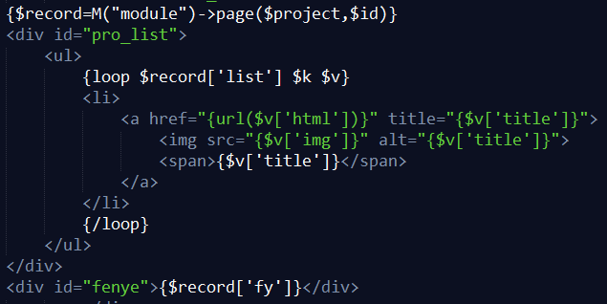
如上图所示：
其中，我们用到了一个变量：
{$record=M("module")->page($project,$id)}
这里呢，是默认的分页变量函数。默认是20条分页。当然，如果你需要修改条数的话，则简单的修改一下这个变量即可。如下：
{$record=M("module")->page($project,$id,20)}
在最后，加上一个数量即可。

中间的LOOP循环，和L标签是类似的。这里不重复讲解了。函数的运用啊什么的都是一样的。分页标签能够读取任意字段的。你想写什么字段就写什么字段即可。
最后，在循环的外围加上一个：
<div id="fenye">{$record['fy']}</div>
即可输出如下图分页标签了。
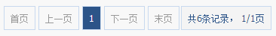
这个样式是可以修改的。在css目录下面的css.css 中修改即可。

我们会不断的完善我们的FengCms白皮书。以后我们会不断的整理白皮书，以供大家更加方便的使用FengCms网站内容管理系统。
2013年12月16日

